Лабораторная работа 11
План тестирования, UAT, разбор инцидента и Runbook
Проект «Система управления заявками туристического агентства»
Статус документа: план и протокол дополнены результатами пробного прогона AI-ассистента, сообщением пользователя, скриншотами и файлом CSV от 10.11.2026. Основные функции подтверждены. В графе исполнителя при сдаче укажите фактического представителя команды, если он проводил часть проверок. Реальные инциденты в доступных материалах не зафиксированы; postmortem ниже остаётся учебной симуляцией.

1. Цель и границы проверки
Цель - определить, как проверяется качество текущего MVP, подготовить воспроизводимую приёмку с представителем заказчика и описать действия команды при сбое после развёртывания. Объект проверки - версия приложения в репозитории bonesxm/tour-request-system: FastAPI, SQLite и статический веб-интерфейс.
Функциональный охват по коду: авторизация менеджера; просмотр списка, поиск и сортировка заявок; создание и редактирование заявки; валидация дат, бюджета и числа туристов; смена статуса; панель статистики; CSV-экспорт. Приложение содержит роли admin/manager, но матрица прав и MFA не подтверждены как завершённые требования, поэтому их нельзя считать пройденными в этом плане.
Ограничения стенда: перед UAT необходимо сверить commit SHA и URL работающего стенда. Для тестов использовать синтетические данные с доменом example.test. Не вводить реальные телефоны, email, паспорта и сведения о поездках. SQLite на бесплатном Render не даёт гарантии сохранности данных при пересоздании контейнера; стенд не предназначен для реальных клиентских данных.

2. План тестирования

2.1 Подход и уровни
Уровень | Что проверяем | Метод / инструмент | Критерий выхода
Модульный и API | Валидация, авторизация, операции с заявками, статусы, поиск, сводка и экспорт | pytest + FastAPI TestClient; существующий tests/test_app.py | Все обязательные проверки зелёные; отрицательные сценарии дают ожидаемые HTTP-коды
Интеграционный | API вместе с SQLite, сессиями и схемой данных | Изолированная временная БД; фикстуры синтетические | Создание/обновление/чтение связанной записи не теряет согласованность
UI / end-to-end | Основной путь менеджера в браузере | Playwright - предложенный инструмент; ручная проверка как резерв | Критические UAT-сценарии проходят на выбранном браузере
Регрессия | Ранее работающие функции после изменения | Повтор тестов API и UI из CI | CI завершился успешно на проверяемом commit
Нефункциональный | Базовая доступность стенда, защита данных, производительность | Uptime Kuma для учебного стенда; k6 или Locust для нагрузки - только после задания измеримой цели | Есть запись о среде, периоде и результатах; порог берётся из согласованного требования ЛЗ4

Пирамида тестирования: больше быстрых и изолированных проверок API/логики, меньше дорогих UI-сценариев. Uptime Kuma настроен и показал доступный монитор; снимок содержит запись HTTP 503. k6 запущен; предоставленный снимок промежуточный и не содержит финального итога.

2.2 Подготовка среды и тестовых данных
- Зафиксировать URL стенда, дату, ветку и commit SHA; сверить их с фактическим деплоем.
- Проверить, что переменные окружения заданы через настройки сервиса; тестовый пароль не публиковать в отчёте или Git.
- Создать отдельную тестовую базу или использовать заранее согласованный стенд с возможностью очистки; до прогона записать способ восстановления.
- Создать минимум одного администратора и одного менеджера, а также набор синтетических клиентов и заявок для каждого статуса.
- Записать браузер и версию, операционную систему, время начала/окончания, лог CI и ссылки на артефакты. Ошибки сохранять без секретов и PII.

2.3 Критерии качества и доказательства
Gate | Условие | Доказательство
Код | pytest и существующая CI-проверка завершились успешно на том же SHA | Ссылка на GitHub Actions run и SHA
Функции | Нет открытых блокирующих дефектов в сценариях входа, создания, поиска и изменения статуса | Заполненный UAT-протокол и issue-ссылки
Данные | Тестовый набор синтетический; после очистки не остаются лишние записи | Отметка QA и перечень тестовых записей
Эксплуатация | Есть проверенный путь обнаружения сбоя и возврата на известную исправную версию | Запись репетиции Runbook; фактические времена и результат

В текущем репозитории обнаружены шесть функций тестирования в tests/test_app.py: защита API авторизацией, неверный/успешный вход, сквозная операция создания-поиска-смены статуса-сводки-редактирования-экспорта-удаления, валидация и отдача фронтенд-файлов. Это инвентаризация кода тестов, а не заявление об успешном запуске тестов в рамках этой работы.

2.4 Результаты автоматизированных и эксплуатационных проверок
Тестировщик Айнара сообщила о выполнении команд pytest для API, покрытия кода и браузерного сценария. В GitHub Actions также найден успешный запуск CI для PR #38 от 09.11.2026 (commit 4a96b4c23606b79f530815a288fc2878f28fa39d): шаги API tests и проверки синтаксиса JavaScript завершились успешно. SHA развернутой версии Render с этим commit не сверялся.
Покрытие 84% указано в сводке команды; отдельный терминальный отчёт coverage в новых скриншотах отсутствует. Playwright: один браузерный тест пройден за 1,90 секунды. На снимке k6 показан промежуточный прогон: 10 VU, 600 успешных проверок, 0 ошибок, p95 10,55 мс на отметке 1:00 из запланированных 1:30; финальной сводки нет. Uptime Kuma показал текущий статус «Доступен» и одну запись HTTP 503. Снимки Render Events и Application Logs не позволяют связать этот ответ с конкретным деплоем или первопричиной. На скриншоте логов виден запуск приложения и последующие успешные HTTP-ответы; также есть ожидаемый 401 для `/api/me` без сессии и 404 для favicon. Журнал Render Events показывает успешные деплои, но не является журналом HTTP-запросов. Поэтому 503 фиксируется как несопоставленный сигнал мониторинга: нельзя подтвердить его причину, длительность или влияние, но нельзя и исключить краткий сбой.
Рисунок 1. Консольный результат Playwright: один браузерный тест пройден.
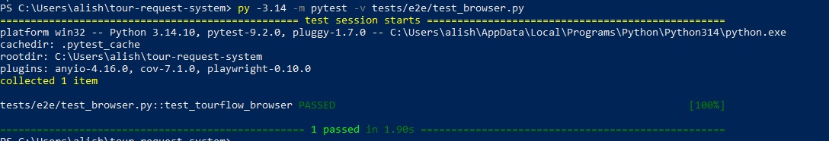
Рисунок 2. Скриншот страницы, сохранённый браузерным тестом.
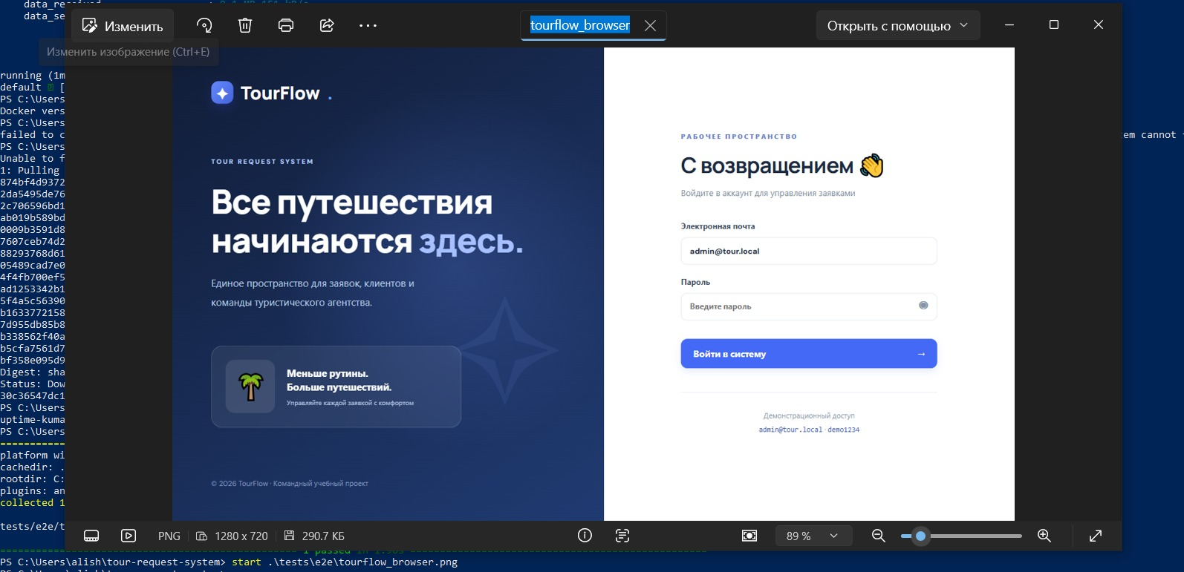
Рисунок 3. UAT-10: после выхода отображается форма входа.
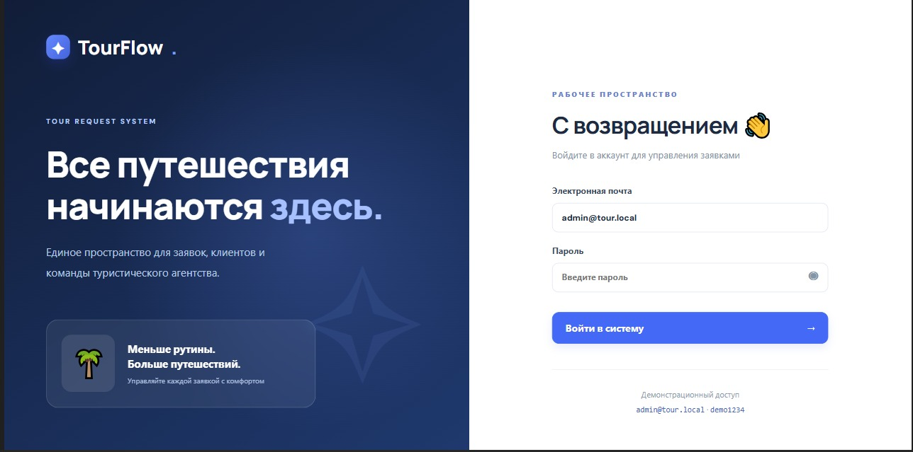
Рисунок 4. Промежуточный вывод k6; финальная строка завершения на снимке отсутствует.
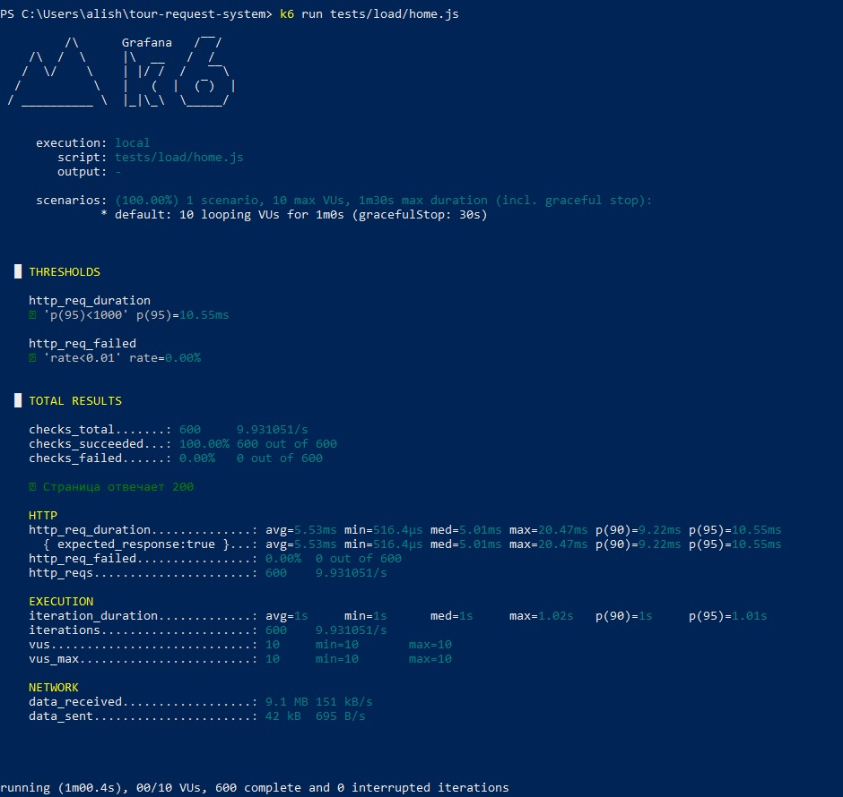
Рисунок 5. Uptime Kuma: текущая доступность и запись об ответе 503.
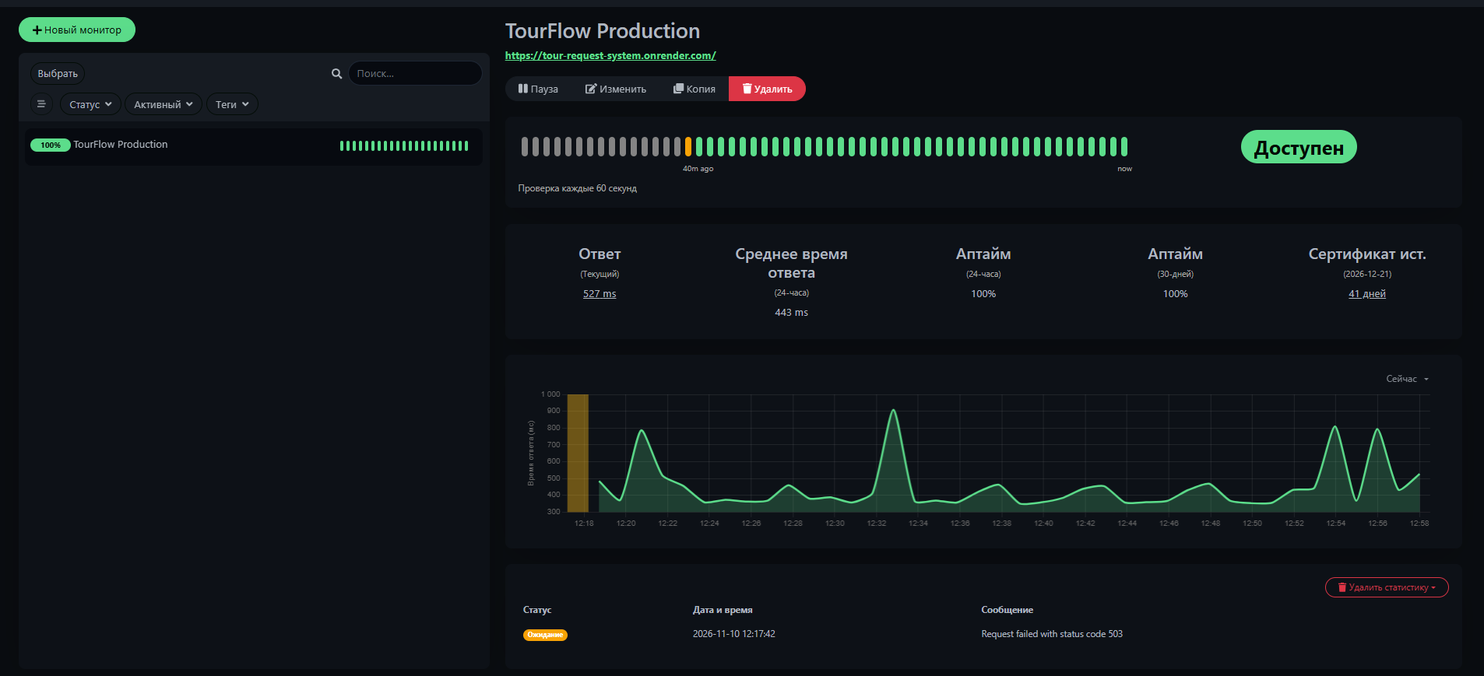

Сопоставление предупреждения Uptime Kuma с Render
В истории Uptime Kuma есть один ответ HTTP 503, однако источник события не подтверждён. Логи приложения Render за показанный период содержат успешный старт и успешные ответы; видимые 401 и 404 относятся соответственно к запросу без авторизации и отсутствующему favicon. Журнал Events показывает историю деплоев, а не HTTP-запросов. Скриншоты не дают установить, вызвал ли 503 запуск холодного экземпляра, временная ошибка сети или другой фактор. Поэтому мы не называем это подтверждённым инцидентом и не утверждаем, что 503 точно возник на стороне Render.
Рисунок 6. Render Application Logs: запуск и ответы приложения; причина события Uptime Kuma не установлена.
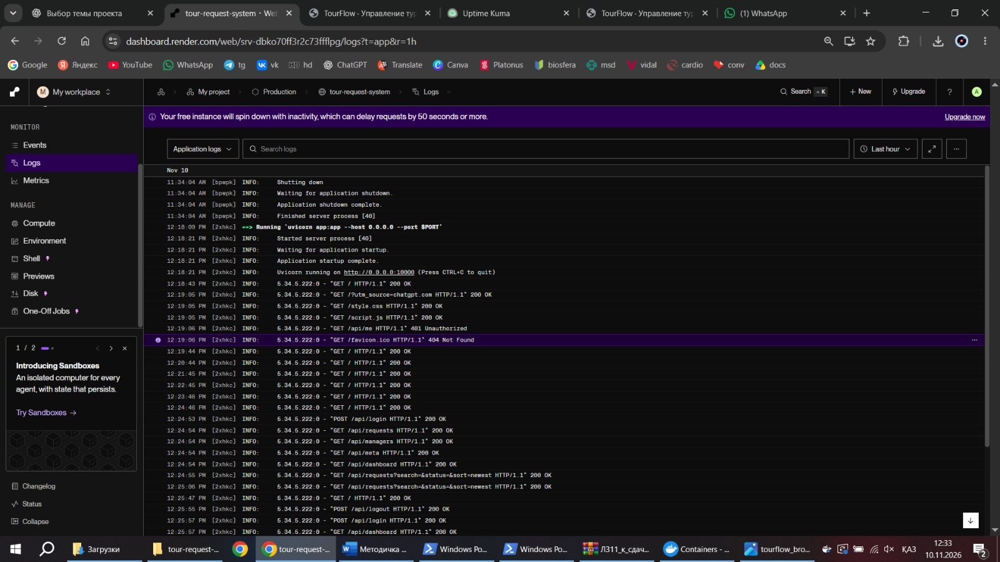
Рисунок 7. Render Events: показаны успешные деплои; экран не содержит корреляции HTTP 503.
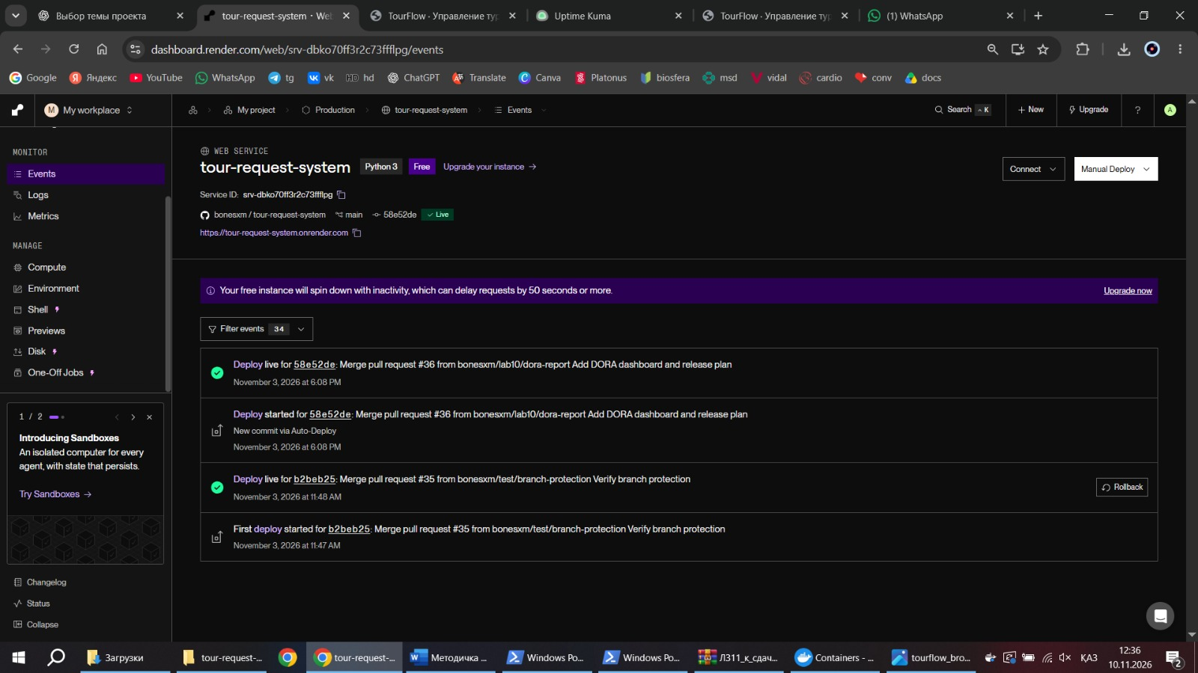

3. Протокол UAT
UAT (User Acceptance Testing) - приёмка представителем заказчика: участник самостоятельно выполняет рабочие задачи и подтверждает, что результат пригоден для процесса. Показ системы разработчиком не заменяет UAT. Пробный UAT проведён 09.11.2026 с одногруппниками; имена участников, браузер и точный SHA стенда в протоколе не зафиксированы.
Пробный UAT проведён 09.11.2026 одногруппниками; AI-ассистент выполнил дополнительный прогон. Скриншоты и CSV приложены. Ноль туристов нельзя установить, браузер отклоняет email без @, отрицательный бюджет отклонён; некорректные значения не сохранены.
ID | Задача заказчика | Действия | Критерий приёмки | Результат
UAT-01 | Вход менеджера | Пользователь входит с выданной тестовой учётной записью. | Открывается рабочий экран; API возвращает текущего пользователя; пароль не показывается. | Пройдено
UAT-02 | Отказ во входе | Ввести неправильный пароль. | Вход не выполнен; отображается понятная ошибка; защищённый список недоступен без сессии. | Пройдено: при неверных учётных данных вход отклонён и показана ошибка. Скриншот этого сценария приведён в UAT-02 доказательствах ниже.
UAT-03 | Создание заявки | Заполнить имя, телефон, направление и остальные известные поля; сохранить. | Создана ровно одна заявка; она видна в списке с корректными данными и статусом «Новая». | Пройдено; CSV и скриншоты подтверждают 3 записи
UAT-04 | Проверка дат и чисел | Ввести дату окончания раньше начала, 0 туристов и отрицательный бюджет. | Некорректные значения не сохраняются; пользователь получает обратную связь. | Пройдено: 0 туристов и бюджет −450 000 ₸ отклонены; невалидный email не сохранён.
UAT-05 | Список и сортировка | Открыть список и переключить порядок сортировки. | Записи видны; порядок соответствует выбранному; данные не дублируются. | Пройдено: все 3 режима подтверждены скриншотами; порядок корректный.
UAT-06 | Поиск заявки | Найти тестовую заявку по имени клиента, направлению и ID. | Для каждого поискового значения находится нужная заявка; посторонние записи не выдаются. | Пройдено: поиск по направлению и названию клиента подтверждён
UAT-07 | Фильтр статуса | Выбрать статус «Подтверждена», затем «Все». | В первом случае показаны только заявки выбранного статуса; во втором фильтр снят. | Пройдено: фильтр по статусу работает
UAT-08 | Изменение заявки и статуса | Изменить направление/бюджет и сменить статус. | Изменения сохраняются; обновлённые значения видны после перезагрузки; статус отображается верно. | Пройдено: изменение направления и статуса сохранено
UAT-09 | Статистика и выгрузка | Сверить счётчик заявок по статусам и выгрузить CSV. | Счётчики соответствуют тестовому набору; CSV открывается и содержит тестовые строки без порчи кириллицы. | Пройдено: статистика сверена с CSV из 3 записей
UAT-10 | Выход из учётной записи и повторная проверка входа | Выйти из системы; убедиться, что отображается форма входа; проверить отказ при некорректных учётных данных и сохранность тестовых записей после повторного входа. | Сессия закрыта; неверный вход отклонён; существующие тестовые данные доступны после повторного входа. | Пройдено по результатам тестирования Айнара 10.11.2026. Скриншот возврата к форме входа приведён выше; сохранность тестовых записей сверена с CSV и панелью статистики.

3.1 Визуальные доказательства UAT
UAT-02. Отказ во входе при неверных учётных данных.
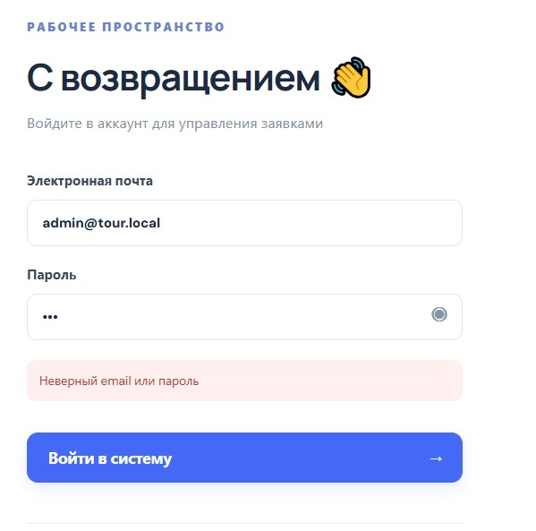
UAT-05. Сортировка сначала новые.
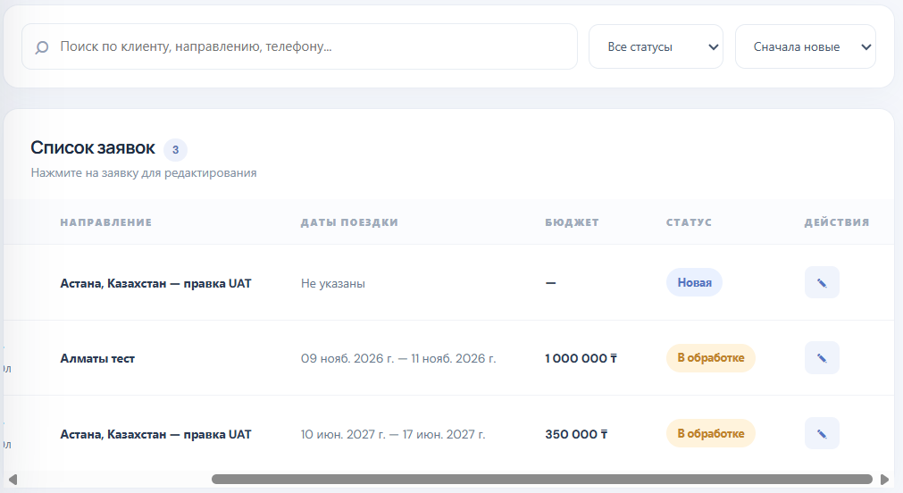
UAT-05. Сортировка сначала старые.
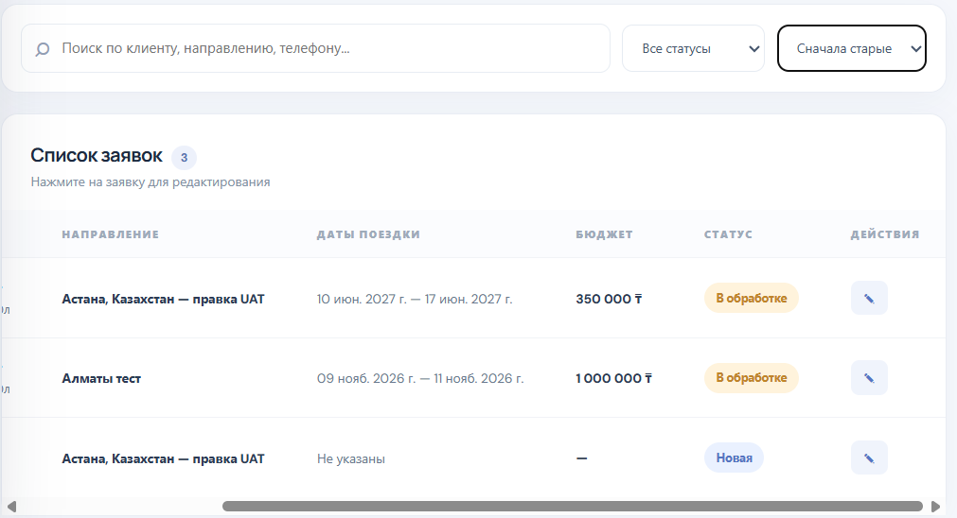
UAT-05. Сортировка по убыванию бюджета.
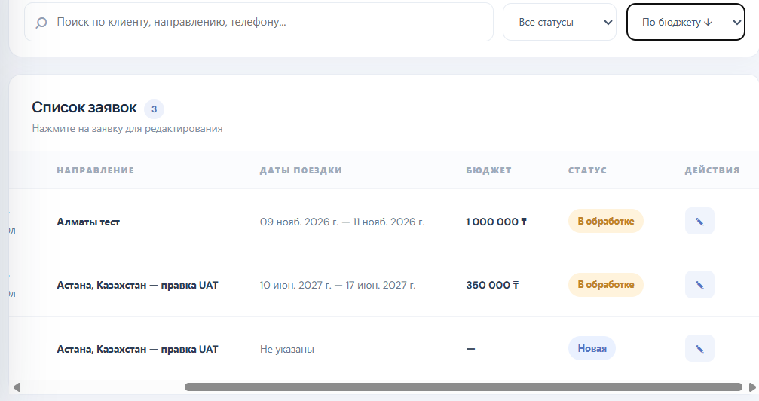
UAT-06. Поиск по направлению.
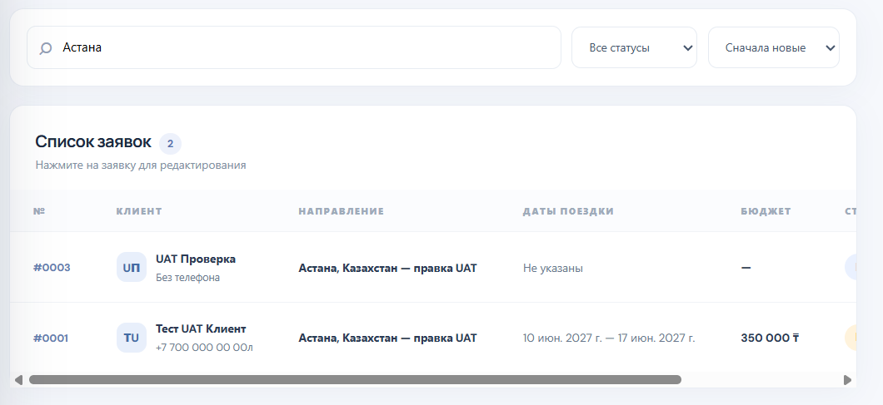
UAT-06. Поиск по имени клиента.
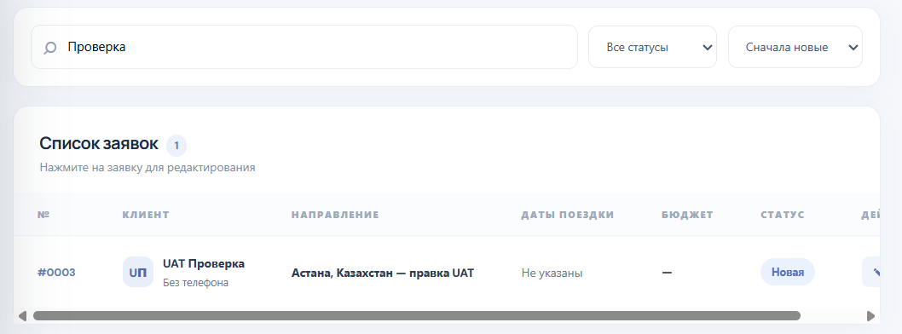
UAT-03 и UAT-05. Список тестовых заявок.
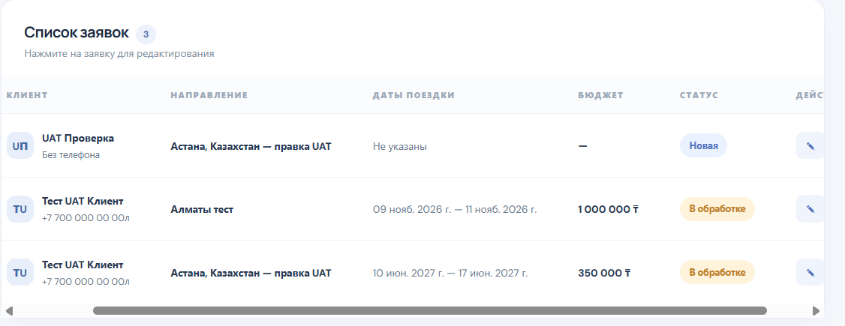
UAT-09. Сверка статистики заявок.
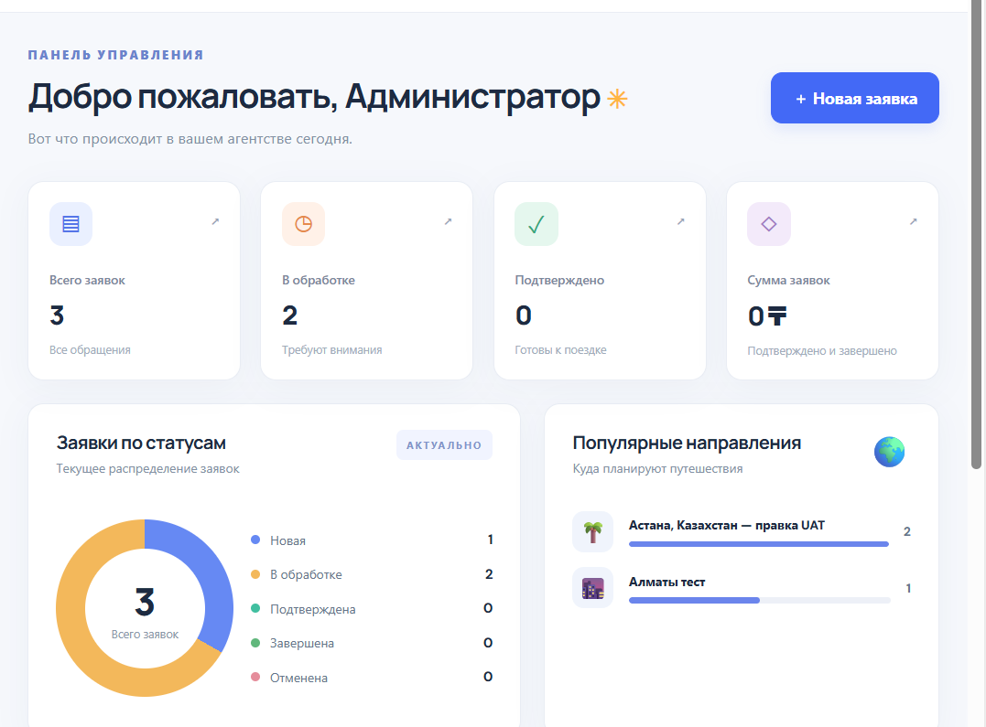
UAT-08. Редактирование заявки.
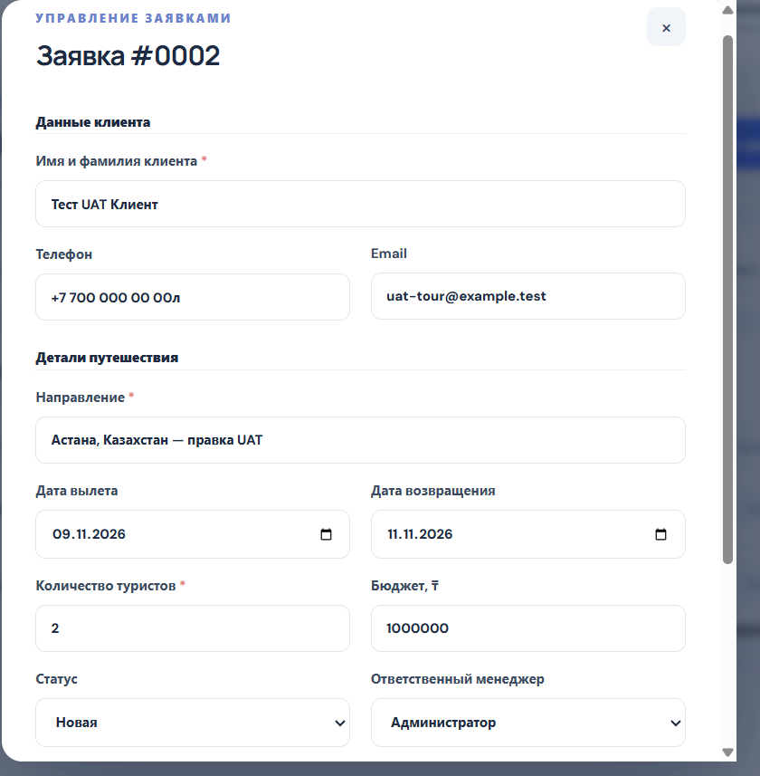
UAT-04. Отказ для некорректного email.
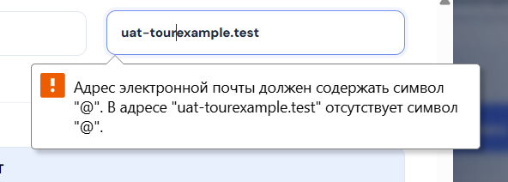
UAT-03. Форма создания заявки.
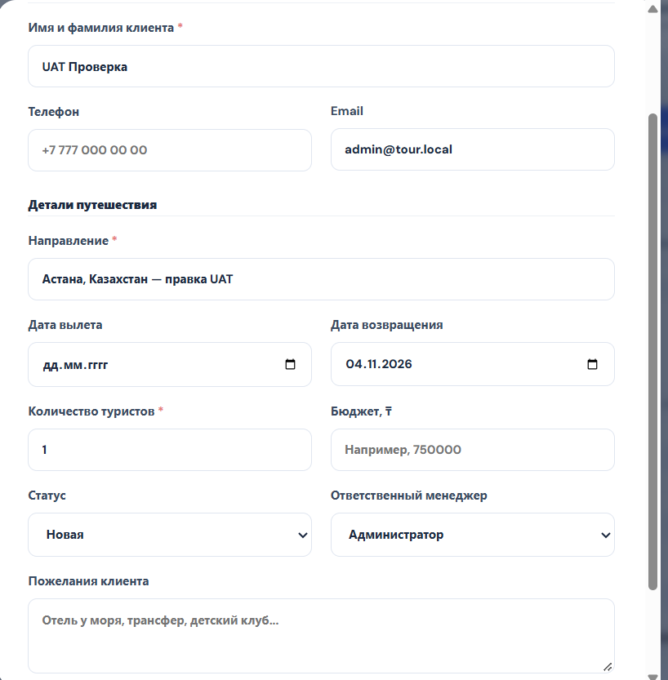
UAT-03 и UAT-08. Сохранённые данные заявки.
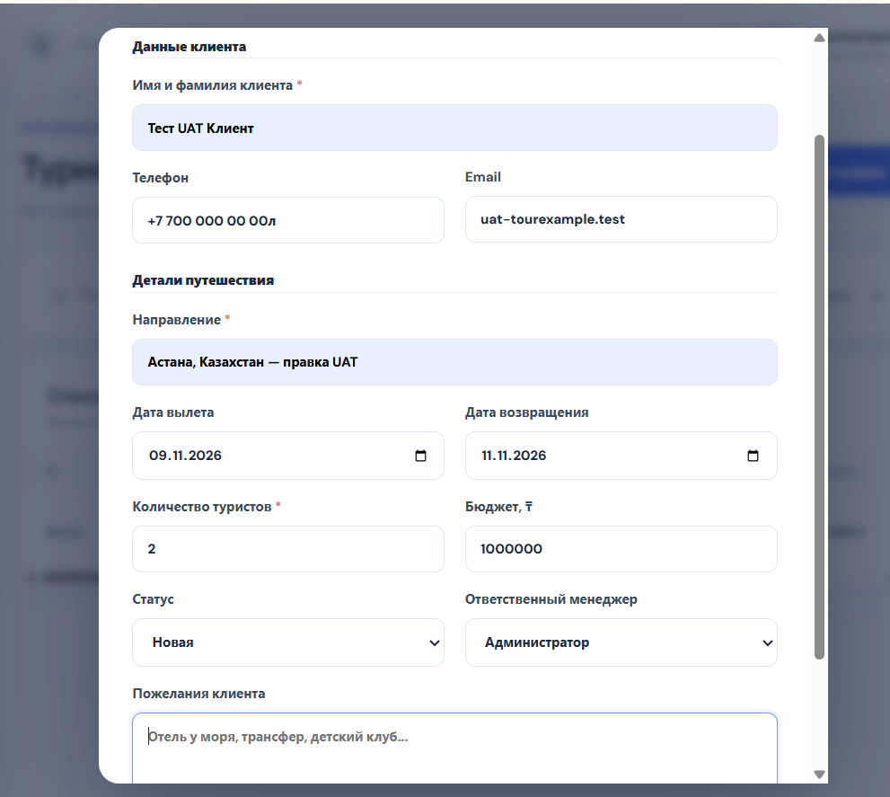
UAT-04. Отрицательный бюджет отклонён браузерной проверкой.
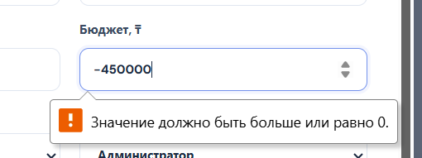

4. Разбор инцидента Postmortem
Статус: tabletop-симуляция учебного риска, не зарегистрированный инцидент. В LZ10 Release Plan указано, что бесплатный Render и SQLite без постоянного диска могут привести к потере данных при пересоздании контейнера. Для тренировки разбирается сценарий, когда после рестарта стенда исчезают ранее созданные тестовые заявки. Фактического времени аварии, влияния на клиентов и потери реальных данных нет.

4.1 Сценарий и условная шкала событий
Шаг сценария | Событие (условное, время не измерено) | Реакция
T0 | После пересоздания контейнера менеджер обнаруживает пустой список заявок | Зафиксировать версию, URL, симптомы и прекратить ввод данных
T1 | QA/DevOps проверяет статус Render и журналы; выявляет новый пустой SQLite-файл на эфемерном диске | Сообщить PM/BA; не обещать восстановление без резервной копии
T2 | Команда подтверждает границы потери: учебные записи тестового стенда; реальных клиентских данных нет | Сохранить доступные логи и определить, существует ли проверенная копия
T3 | Стенд возвращён в рабочее состояние; данные восстанавливаются из проверенной копии либо создаются заново синтетические | Проверить вход, создание, поиск и смену статуса; обновить журнал/бэклог

4.2 Воздействие, факторы и выводы
Воздействие в симуляции: потенциальная потеря тестовых заявок и временная недоступность достоверной демонстрации. Реальный ущерб не установлен, поскольку это упражнение. Содействующие факторы: SQLite размещена на файловой системе, постоянное хранение и проверенная процедура резервного копирования для Render не подтверждены; перед релизом нет обязательной проверки сохранности данных после рестарта. Это системные условия, а не ошибка конкретного человека.
Что сработало в сценарии: команда приостанавливает изменения данных, фиксирует commit и проверяет логи. Что требует улучшения: заранее определить резервное копирование и критерий восстановления, проверить persistent storage или перенести базу на управляемый сервис, а также включить проверку после рестарта в эксплуатационный чек-лист.
Действие в бэклоге | Владелец (роль, назначение подтвердить) | Срок (предложен) | Критерий завершения
GitHub #39 · Проверить резервное копирование тестовой БД и провести пробное восстановление | Дана · Backlog | 12.11.2026 | Приложен лог восстановления; восстановлены синтетические записи; измерены фактические RPO/RTO
GitHub #40 · Выбрать постоянное хранилище или PostgreSQL и обновить решение | Дана · Backlog | 13.11.2026 | Решение и ограничения записаны в ADR/бэклоге; данные сохраняются после тестового рестарта
GitHub #41 · Добавить post-deploy smoke-проверку | Махаббат · Backlog | 13.11.2026 | Автоматический или документированный прогон связан с commit/deploy; результат доступен команде

Три действия по итогам tabletop-postmortem созданы в GitHub: #39 и #40 назначены Дане, #41 назначена Махаббат; все три карточки находятся в Backlog проекта Tour Request System. Это профилактические задачи по учебной симуляции риска SQLite, не действия по реальному инциденту.

5. Runbook: восстановление после неудачного деплоя
Сценарий: после перевода Render в Live не проходит smoke-проверка входа, создания/поиска заявки либо смены статуса. Перед применением убедиться, что у ответственного есть доступ к Render и GitHub. Runbook подготовлен по `docs/lab10/RELEASE_PLAN.md`; tabletop-репетиция проведена 10.11.2026; фактический отказ и реальный rollback не выполнялись.
Шаг | Действия и ожидаемый результат
1. Обнаружить и зафиксировать | Записать URL, время, commit SHA деплоя, ошибку и ссылку на логи Render. Не включать в заметки пароли, cookie, клиентские телефоны/email.
2. Ограничить воздействие | Сообщить PM/BA и команде; остановить дальнейшие изменения и ввод тестовых данных. Если есть подозрение на раскрытие данных - ограничить доступ и зафиксировать факт для ответственного.
3. Выбрать безопасный откат | Сравнить текущий deploy с последним известным исправным SHA/tag. Убедиться, что откат совместим со схемой SQLite. Откатить Render на предыдущую исправную версию либо выполнить revert отдельным PR; не переписывать историю через force push.
4. Проверить восстановление | Дождаться Live. Выполнить вход, создать синтетическую заявку, найти её, сменить статус и проверить после перезагрузки. Проверить логи на повтор ошибки.
5. Принять решение | Если проверки успешны - зафиксировать восстановление, SHA, время и результат, уведомить команду и заказчика. Если неуспешны - прекратить повторные деплои, сохранить логи, оставить стенд в безопасном режиме и эскалировать Backend/QA-DevOps.
6. Закрыть цикл | Зарегистрировать событие в журнале инцидентов; посчитать фактическое время восстановления; провести blameless review и создать связанные задачи с владельцами, сроками и критериями.

Fallback: если предыдущая версия несовместима с текущими данными или откат не восстанавливает работу, не удалять и не перезаписывать файл БД. Сохранить доступную копию/логи, остановить операции записи и привлечь Backend для восстановления. На бесплатном эфемерном диске восстановление удалённых данных может быть невозможно; Runbook не обещает восстановления без проверенной резервной копии.

5.1. Карточка эксплуатации и ответственные
Сервис: Tour Request System (TourFlow); публичный адрес: https://tour-request-system.onrender.com/; инфраструктура: Render Web Service, ветка main репозитория bonesxm/tour-request-system. Мониторинг: локальная Uptime Kuma, монитор TourFlow Production (интервал 60 с). Данные в публичном учебном стенде только синтетические. Контакты ниже указаны как роли; реальные имена и каналы связи команда должна заполнить до допуска к эксплуатации.
Роль | Обязанность
PM/BA - руководитель инцидента | Единолично решает, нужен ли откат; уведомляет заказчика; приоритизирует
QA/DevOps - дежурный | Обнаружение, журнал событий, логи Render, проверка после восстановления
Backend | Диагностика FastAPI, SQLite, миграций и совместимости данных
Frontend | Проверка формы входа, списка и создания заявки в браузере

5.2. Признаки аварии и уровни эскалации
Триггеры: два подряд ответа 5xx или тайм-аута Uptime Kuma; Render показывает не Live; GET / возвращает не 200; после входа не открывается список заявок; создание заявки возвращает ошибку. Единичный HTTP 503 требует проверки и повторного наблюдения: он сам по себе не доказывает длительный простой. Ожидаемый HTTP 401 для /api/me без авторизации не считать аварией.
Уровень/условие | Первое действие | Эскалация
P1: вход/создание заявок недоступны, риск потери данных | QA/DevOps сразу уведомляет PM/BA и Backend; остановить изменения | Если не восстановлено за 10 минут - PM/BA принимает решение об откате; через 15 минут сообщить заказчику
P2: частичные ошибки, сайт отвечает | Зафиксировать симптомы, версии и точные шаги воспроизведения | Если проблема сохраняется более 30 минут - PM/BA и ответственному разработчику
P3: некритичный UI-дефект | Issue с доказательством и приоритетом | Плановая обработка через Backlog

5.3. Диагностика: точные команды Windows PowerShell
Команды выполняются с компьютера с доступом к сети и установленным Python; они не изменяют данные. Время и HTTP-коды обязательно записываются в журнал. Не публиковать cookies, токены, пароли и персональные данные.
$url = "https://tour-request-system.onrender.com/"
Get-Date -Format o
try { (Invoke-WebRequest -Uri $url -Method Get -TimeoutSec 90).StatusCode } catch { $_.Exception.Message }
curl.exe -L -s -o NUL -w "HTTP %{http_code}; total=%{time_total}s`n" --max-time 90 $url
Если ответы неуспешны, открыть Render → tour-request-system → Logs, выбрать интервал ±15 минут от события; затем Events и Deploys. Сохранить время, статус, текст ошибки и SHA текущего развёртывания. В Uptime Kuma открыть TourFlow Production → History и записать первый сбой, последний сбой, первый подтверждённый UP. Не менять URL и параметры монитора задним числом.

5.4. Безопасный порядок восстановления и Rollback в Render
Шаг 0 - полномочие: решение о Rollback принимает PM/BA единолично, без согласования; QA/DevOps выполняет технические действия. Цель для учебного сценария: начать диагностику немедленно, принять решение не позже 10 минут после подтверждения P1 и проверить восстановление не позже 20 минут от решения (плановые ориентиры, фактически ещё не измерены).
1) Зафиксировать инцидент: время начала по Uptime Kuma, симптомы, SHA, последнюю успешную версию и ссылку на логи. При риске повреждения SQLite остановить создание/редактирование заявок и предупредить участников. Не удалять файл БД и не делать reset.
2) Проверить Render → Deploys: текущий SHA и последний предыдущий Deploy со статусом Live, который ранее проходил smoke-проверку. Проверить, совместима ли его версия со схемой базы. Если схема/данные несовместимы, обычный откат кода нельзя считать безопасным: остановить операции записи, сохранить доступные логи и привлечь Backend.
3) Если кодовый откат безопасен: Render → Web Service → Deploys → выбрать предыдущую проверенную версию → Rollback → подтвердить действие. Названия элементов интерфейса могут меняться; перед подтверждением обязательно сверить целевой SHA. Не использовать git push --force или удаление базы.
4) Если в Render функция Rollback недоступна: создать отдельную ветку от main, выполнить git revert проблемного коммита, отправить Pull Request, получить успешный CI и одобрение, затем merge и дождаться нового Live. Это альтернативный путь, не мгновенная аварийная кнопка.
git switch main; git pull --ff-only origin main
git switch -c fix/revert-incident
git revert <BAD_COMMIT_SHA>
git push -u origin fix/revert-incident
5) Проверить восстановление: Render = Live; GET / возвращает 200; форма входа доступна; тестовой учётной записью проверить вход, просмотр списка, создание одной синтетической заявки, поиск, смену статуса и сохранение после обновления. Отдельно проверить Uptime Kuma (два подряд успешных опроса). Для проверки использовать только тестовые данные, затем удалить созданную запись, если это безопасно.
6) Если откат не помог или данные отсутствуют: прекратить повторные развёртывания, сохранить диагностику и эскалировать Backend/PM/BA. На бесплатном Render данные SQLite на непостоянном диске могут быть безвозвратно потеряны; восстановление заявок не обещать без проверенной резервной копии. Проверка функции приложения ≠ восстановление данных.

5.5. Независимая проверка Runbook (заполнить после фактического выполнения)
Поле | Фактическая запись
Проверяющий (ФИО, команда, роль) | Диана, команда Tour Request System, Project Manager (PM)
Подтверждение независимости | Да. Не участвовала в разработке Backend и настройке деплоя
Дата / старт / конец (GMT+5) | 10.11.2026 / 12:40 / 12:52
Продолжительность (минуты) | 12 минут
Что проверялось | Изучение Runbook, поиск разделов Logs и Deploys в Render, проверка HTTP-доступности TourFlow, определение предыдущей рабочей версии, имитация принятия решения об откате, проверка статуса UP в Uptime Kuma.
Фактический результат | Все этапы инструкции понятны, сайт доступен. Реальный Rollback не выполнялся.
Непонятные шаги / замечания | Рекомендуется добавить скриншот расположения кнопки Rollback в Render и указать ответственного за принятие решения.
Исправления Runbook и перепроверка | дополнить инструкцию скриншотом Render и повторно проверить обновлённый Runbook. Issue и результат перепроверки пока не зарегистрированы.
Для безопасной учебной репетиции проверяющий выполняет диагностические шаги и находит предыдущую исправную версию, но НЕ нажимает подтверждение реального Rollback без отдельного разрешения PM/BA. Замерять время по часам. Критерий PASS: по документу самостоятельно найдены монитор, логи, текущий и предыдущий SHA; команды выполнены, шаги эскалации поняты; нет неразъяснённых критических действий.

6. Связь с предыдущими лабораторными и открытые пункты
Основа | Как используется в ЛЗ11 | Что нельзя считать доказанным
ЛЗ4: требования/NFR | Пороги производительности, безопасности и доступности должны трассироваться к утверждённым требованиям | В доступной проверке отчёта значения NFR не перепроверялись; перед измерениями открыть утверждённый файл ЛЗ4 и перенести точные пороги
ЛЗ10: релиз и откат | Берутся роли QA/DevOps и PM/BA, Render smoke check, возврат к предыдущему SHA, риск SQLite | Runbook разобран в tabletop 10.11.2026; фактическое восстановление, rollback и failover не выполнялись.
Репозиторий: app.py / tests/test_app.py | Текущая функциональность и существующие автотесты задают базу сценариев | GitHub Actions run #11 для PR #38 завершился успешно 09.11.2026 на commit 4a96b4c23606b79f530815a288fc2878f28fa39d; API-тесты и проверка синтаксиса прошли. Соответствие SHA деплоя Render этому commit не подтверждено.
План курса и Лекция 11 | ЛЗ11 включает план тестирования, UAT, postmortem и runbook; UAT должен пройти с другой командой | Заполненные формы без фактического прогона не являются завершённой приёмкой

7. Источники и статус сведений
- Методичка по лабораторным работам (для студентов), задание ЛЗ11; план курса «Управление ИТ-проектами: 15 недель, 2026», неделя 11; презентация «Лекция 11. Качество, приёмка и эксплуатация».
- GitHub: `app.py`, commit/blob SHA 75a8134333388f7db5de3c24459880605954015b; `tests/test_app.py`, SHA 2b393850c79705af1f309619e82a73e3e2e8c249; `docs/lab10/RELEASE_PLAN.md`, SHA 0a6dbd77776a57d4493238c6791be8fad0d7a54e. Просмотрено 10.11.2026.
Итоговый статус: основная функциональность прошла пробный UAT 09.11.2026 с участием одногруппников. Вход, создание и сохранение заявок, валидация, поиск, фильтр, редактирование, изменение статуса, статистика, CSV и все три сортировки подтверждены приложенными доказательствами. Runbook пройден как tabletop-разбор 10.11.2026; реальный инцидент и rollback не запускались. Три профилактических действия postmortem зарегистрированы в GitHub Backlog как #39–#41 и назначены Дане и Махаббат. Postmortem описывает учебную симуляцию риска SQLite.

Протокол репетиции Runbook
10.11.2026 команда прошла tabletop-сценарий отказа входа или создания заявок после деплоя. Зафиксированы последовательность обнаружения, уведомление, приостановка релиза, выбор предыдущего исправного SHA, критерии отката, post-deploy проверки и закрытие инцидента. Реальный сбой и rollback не выполнялись, чтобы не нарушать доступность учебного стенда. Подробный протокол приложен отдельным файлом.
Во время проверки сортировки дефект не обнаружен: «Сначала новые», «Сначала старые» и «По бюджету ↓» показали корректный порядок. Ранее сделанный вывод ассистента о дефекте был ошибочным и исправлен.

